CHƯƠNG II: TRELLO – CÔNG CỤ QUẢN LÝ

1. Trello là gì?

Trong đời sống hiện đại, chúng ta dường như lúc nào cũng rơi vào tình trạng căng thẳng, áp lực vì công việc. Nhân viên trễ deadline, cấp quản lý không nắm được tiến độ công việc của từng người để feedback kịp thời ảnh hưởng đến kết quả chung. Điều này một phần là do cách quản lý, sắp xếp công việc của mỗi người. Nếu biết cách quản lý công việc khoa học, bạn sẽ làm việc dễ dàng, nhanh chóng hơn. Để làm được điều này, nhiều người đã sử dụng công cụ Trello. Vậy Trello là gì?

Trello là công cụ quản lý công việc hiệu quả khi làm việc nhóm với nhau, giúp mọi người trong cùng một team chỉ cần nhìn qua là biết là có những câu việc nào, ai đang làm gì và đã làm đến giai đoạn nào. Trello là một công cụ Freemium, tức là bạn có thể tải và sử dụng một cách hoàn toàn miễn phí, cho đến khi nhóm cần những tính năng cao hơn mà khi bạn trả phí mới có thể sử dụng được.

Trello có thể giúp team của bạn không còn phụ thuộc vào việc trao đổi công việc qua email và tin nhắn nữa. Bạn chỉ cần lên danh sách những công việc cần làm để hoàn thành nhiệm vụ từ các thẻ công việc (task card), và tất cả các cuộc thảo luận về nhiệm vụ đó sẽ được diễn ra ngay lập tức. Bằng cách lưu giữ những thông tin cần thiết vào một vị trí duy nhất, bạn sẽ dễ dàng theo dõi mọi thứ, nhanh chóng nhìn thấy những công việc đã hoàn thành cũng như xem lại nội dung của các cuộc hội thoại trước đó.

2. Phương pháp quản lý của Trello

Trello là công cụ quản lý vận hành theo phương pháp Kanban. Nguyên lí của phương pháp này là trực quan hoá công việc thành một bảng thông tin, gồm các cột tương ứng với trạng thái công việc To do, Doing, hoặc Done. Mục đích của việc phân loại là để giới hạn số “công việc đang tiến hành”, điều này giúp cho cả nhóm có thể làm việc tập trung hơn, tránh lãng phí thời gian khi phải di chuyển qua lại giữa các công việc khác nhau.

Giao diện quản lý của Trello

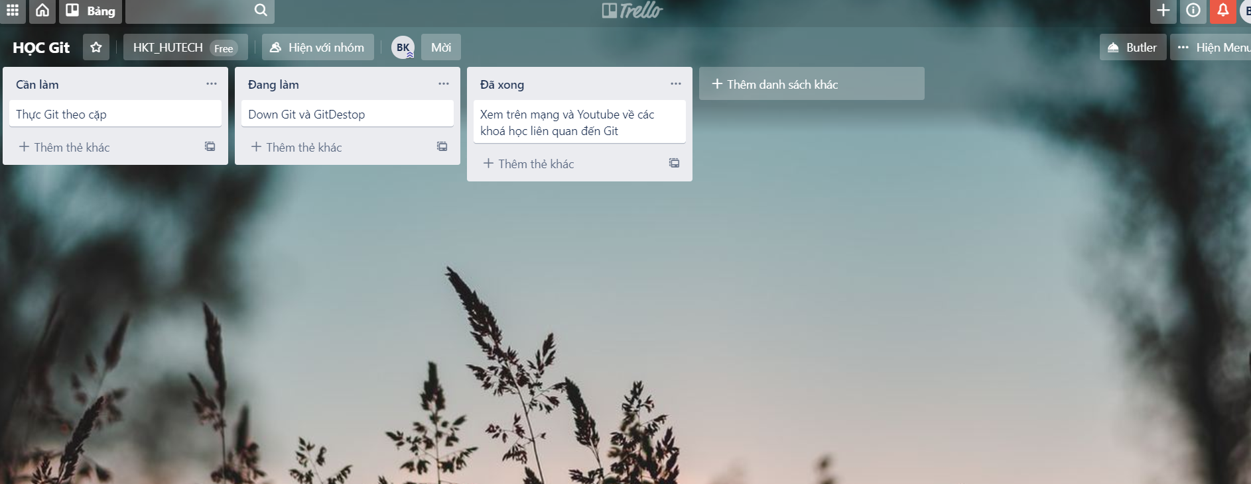

Ở Trello, mỗi “thẻ” đại diện cho một nhiệm vụ. Các thẻ được phân loại thành các danh sách, mỗi danh sách đại diện cho một tình trạng công việc hoặc một tính chất khác biệt (cần hoàn thành, đã hoàn thành…). Các cột được xếp trong một “bảng”, mỗi “bảng” là một dự án, hoặc một luồng công việc cụ thể.

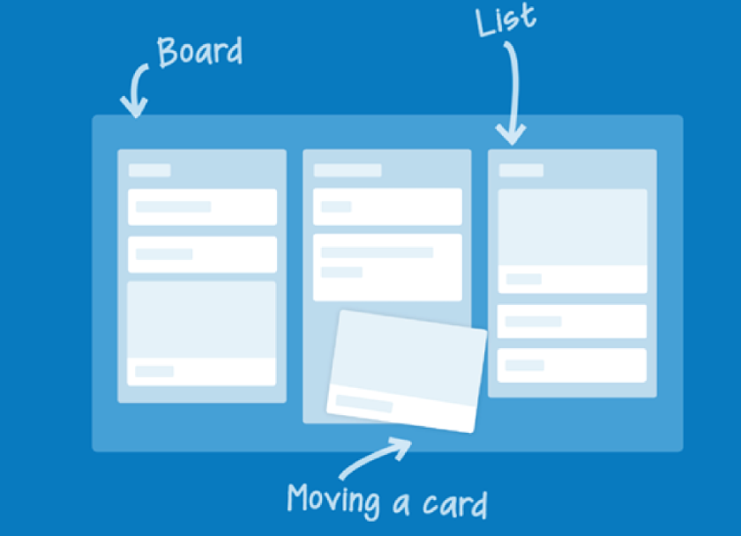

Trello quản lý công việc dựa trên thẻ (card-based), các bình luận, trao đổi, ghi chú sẽ xảy ra xung quanh "thẻ" này. Trello hoạt động rất tốt nếu bạn tổ chức dự án theo chiều dọc (theo các giai đoạn khác nhau của dự án), bạn có thể di chuyển một thẻ (công việc) từ giai đoạn này sang giai đoạn tiếp theo.

Ví dụ: Bạn có thể dùng Trello cho việc quản lý trang web xuất bản, nơi ý tưởng bài viết đi từ "Đề xuất ý tưởng", tới "Được chấp thuận", "Đang chờ phản hồi", "Đã xuất bản" và "Đã lưu trữ" ... Bạn có thể thêm bất kì giai đoạn nào phù hợp với trang xuất bản của bạn.

Trello sẽ phù hợp cho một team từ 3 - 10 người, với đặc thù công việc theo dạng tuần tự, cần tập trung vào sự đơn giản, cộng tác hiệu quả, nhanh gọn thay vì quản trị.

3. Hướng dẫn sử dụng Trello cơ bản

Borad: Các board được đặt trên phần chính được gọi là Boards Page, chứa các list và card. Có thể tạo các board khác nhau dành cho công việc, trường học và nhà riêng.

List: Là một danh sách tổng hợp các card thuộc chung 1 tình trạng hoặc 1 tính chất khác nhau. Ví dụ: List Doing bao gồm những card đang được thực hiện. List Done chứa những card đã hoàn thành.

Card: Là một thẻ thông tin có Title (tiêu đề), Description (mô tả) dùng để lưu trữ công việc. Một Card có thể dùng để ghi task (công việc), feature (tính năng sản phẩm), question (câu hỏi), note (ghi chú)… tùy cách bạn sử dụng. Mỗi card sẽ có checklist để bạn chia đầu việc nhỏ hơn. Bạn có thể bình luận hoặc dán hình ảnh trên card để thuận tiện cho việc trao đổi giữa các thành viên.

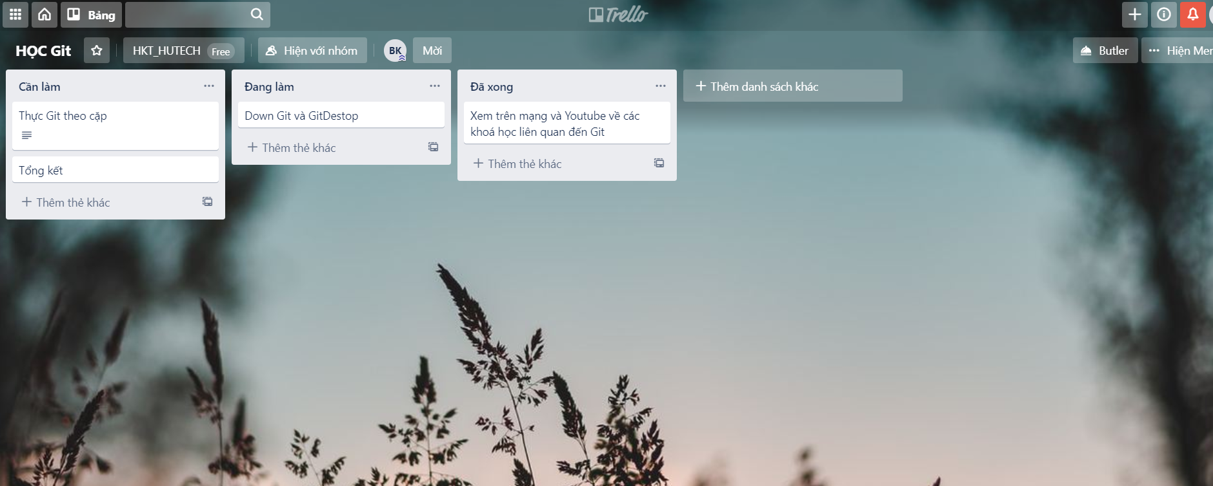

Từ hình trên ta có thể thấy:

- Board là “ HỌC Git”

- List là “ Cần làm, Đang làm, Đã xong”

- Card là “Xem trên mạng và Youtube về khoá học liên quan đến Git,...”

**Chi tiết về Board**

Hiển thị và truy cập

Trello cung cấp ba hình thức truy cập vào board cho người dùng, mỗi hình thức có mục đích cụ thể.

* Private có nghĩa là chỉ những người có quyền truy cập vào board mới có thể xem và chỉnh sửa nó.

- Team có nghĩa là các thành viên trong nhóm có thể nhìn thấy board và chỉ những người được thêm vào nhóm mới có thể chỉnh sửa nó.

- Public có nghĩa là bất kỳ ai có liên kết đến board đều có thể xem và tìm thấy board trong kết quả của công cụ tìm kiếm. Tuy nhiên, board chỉ có thể được chỉnh sửa bởi những người được thêm vào đó.

**Chi tiết về List**

Các tính năng và tùy chọn cho list rất cơ bản. Bạn có thể thêm, sao chép, di chuyển, đăng ký và lưu trữ các list bằng cách chọn More Options (biểu tượng ba dấu chấm) bên cạnh tên của list. Bạn cũng có thể di chuyển hoặc lưu trữ tất cả các card trong danh sách. Hãy coi các list trong Trello là danh sách nhiệm vụ và các card là các nhiệm vụ trong đó.

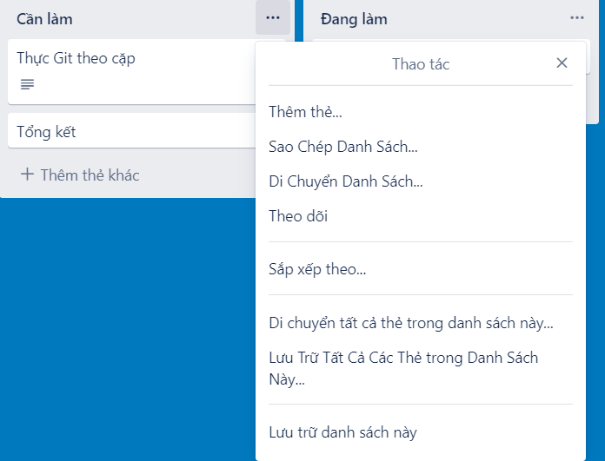

**Chi tiết về card**

Card cho đến nay có số lượng tính năng và tùy chọn nhiều nhất. Điều này là bởi vì chúng bao gồm tất cả các chi tiết mở rộng. Hãy coi chúng là những mục cần làm, giữ tất cả thông tin trong một danh sách nhiệm vụ.

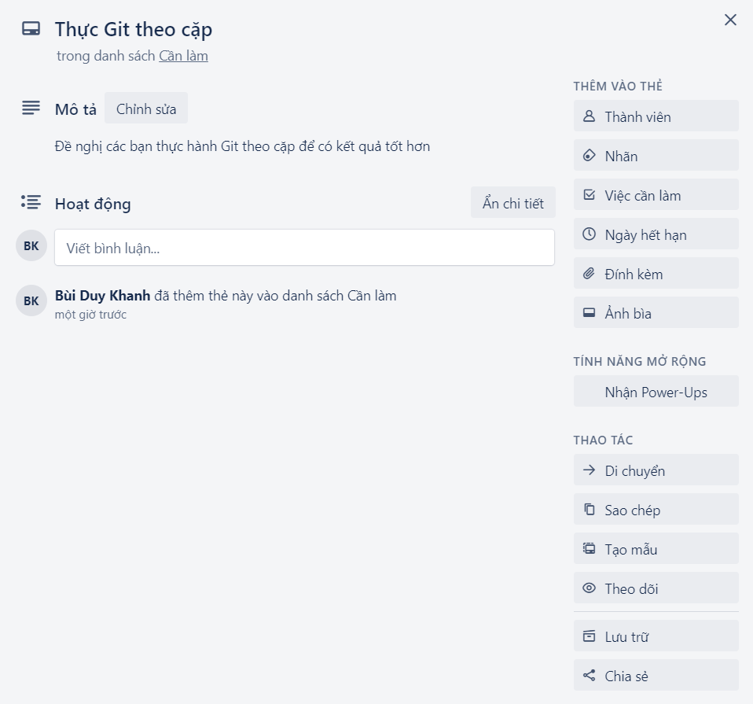

4. Trello – Ưu nhược điểm

Ưu điểm của Trello

* Đơn giản

Ưu điểm đầu tiên của Trello chính là sự đơn giản. Trello cũng giống như một nơi để ghi chú những gì cần làm mà ai cũng có thể sử dụng. Trello không có quá nhiều khái niệm phức tạp, thao tác đơn giản nên người dùng không phải lúng túng như khi dùng các công cụ công nghệ khác. Khi một công việc đã hoàn thành, bạn chỉ cần kéo thông tin từ Doing sang Done là được. Để nhập một công việc mới, bạn click vào trong List To - Do để bắt đầu ghi chú công việc cần làm. Như vậy, cả bạn và mọi người trong team đều nhìn thấy công việc của mình, công việc của toàn team để có cách phân bổ, sắp xếp hợp lý.

* Linh hoạt

Với trello, bạn có thể quản lý công việc theo cách bạn muốn và tùy theo mục đích của bạn. Chẳng hạn bạn đang là Quản lý Khách sạn và sử dụng công cụ trello, trong một bảng, bạn có thể chia 60% cho dự án đang thực hiện, 40% còn lại có thể dành cho các hạng mục như quản lý công việc của nhân sự, theo dõi phản hồi từ khách hàng…

* Khả năng tích hợp lớn

Trello còn có ưu điểm đáng kể đó là khả năng tích hợp lớn khi sử dụng bản trả phí. Nếu bạn sử dụng gói Free, dung lượng file đính kèm chỉ có 10MB nhưng nếu bạn sử dụng gói Business, con số đó lên tới 250MB.

Trello miễn phí cho khách hàng nhưng vẫn đầy đủ tính năng và đáp ứng mọi nhu cầu thông thường. Do đó, đây được xem là công cụ lý tưởng cho những ai mới khởi nghiệp kinh doanh để có thể quản lý tốt công việc mà không tốn chi phí.

Nhược điểm của Trello

* Không thích hợp cho các dự án có hàng trăm nhiệm vụ

Khi số lượng thẻ bắt đầu gia tăng, Trello trở nên khó sử dụng, bởi người dùng bắt đầu mất tầm nhìn vào những gì đã làm, và cần phải tìm kiếm thẻ nhiều hơn và thường xuyên hơn.

* Không phân cấp thành viên quản trị

Tất cả các thành viên tham gia dự án trên Trello đều có quyền chỉnh sửa, giao việc, xóa bỏ phần đã đánh dấu trước. Sự phân quyền lỏng lẻo hoàn toàn không phù hợp nếu có nhu cầu áp dụng Trello cho cấp độ doanh nghiệp.

* Môi trường giao tiếp kém

Mặc dù các thành viên có thể trao đổi trong các thẻ, tuy nhiên lại thiếu một giao diện cho các bình luận chung về toàn bộ dự án. Trello không có tính năng chat, vì vậy cần tích hợp với một công cụ giao tiếp khác như Slack.

* Thiếu báo cáo công việc

Trello có thể là một công cụ tuyệt vời cho làm việc nhóm, nhưng lại thiếu đi nhiều tính năng thiết yếu đối với vai trò của một người Quản lý (Project/Team manager); trong đó phải kể đến việc báo báo. Trello không có một giao diện cho phép người quản lý theo dõi ngay được công việc đã hoàn thành được bao nhiêu % so với dự kiến, những cá nhân nào đang đảm bảo được tiến độ công việc được giao,...).